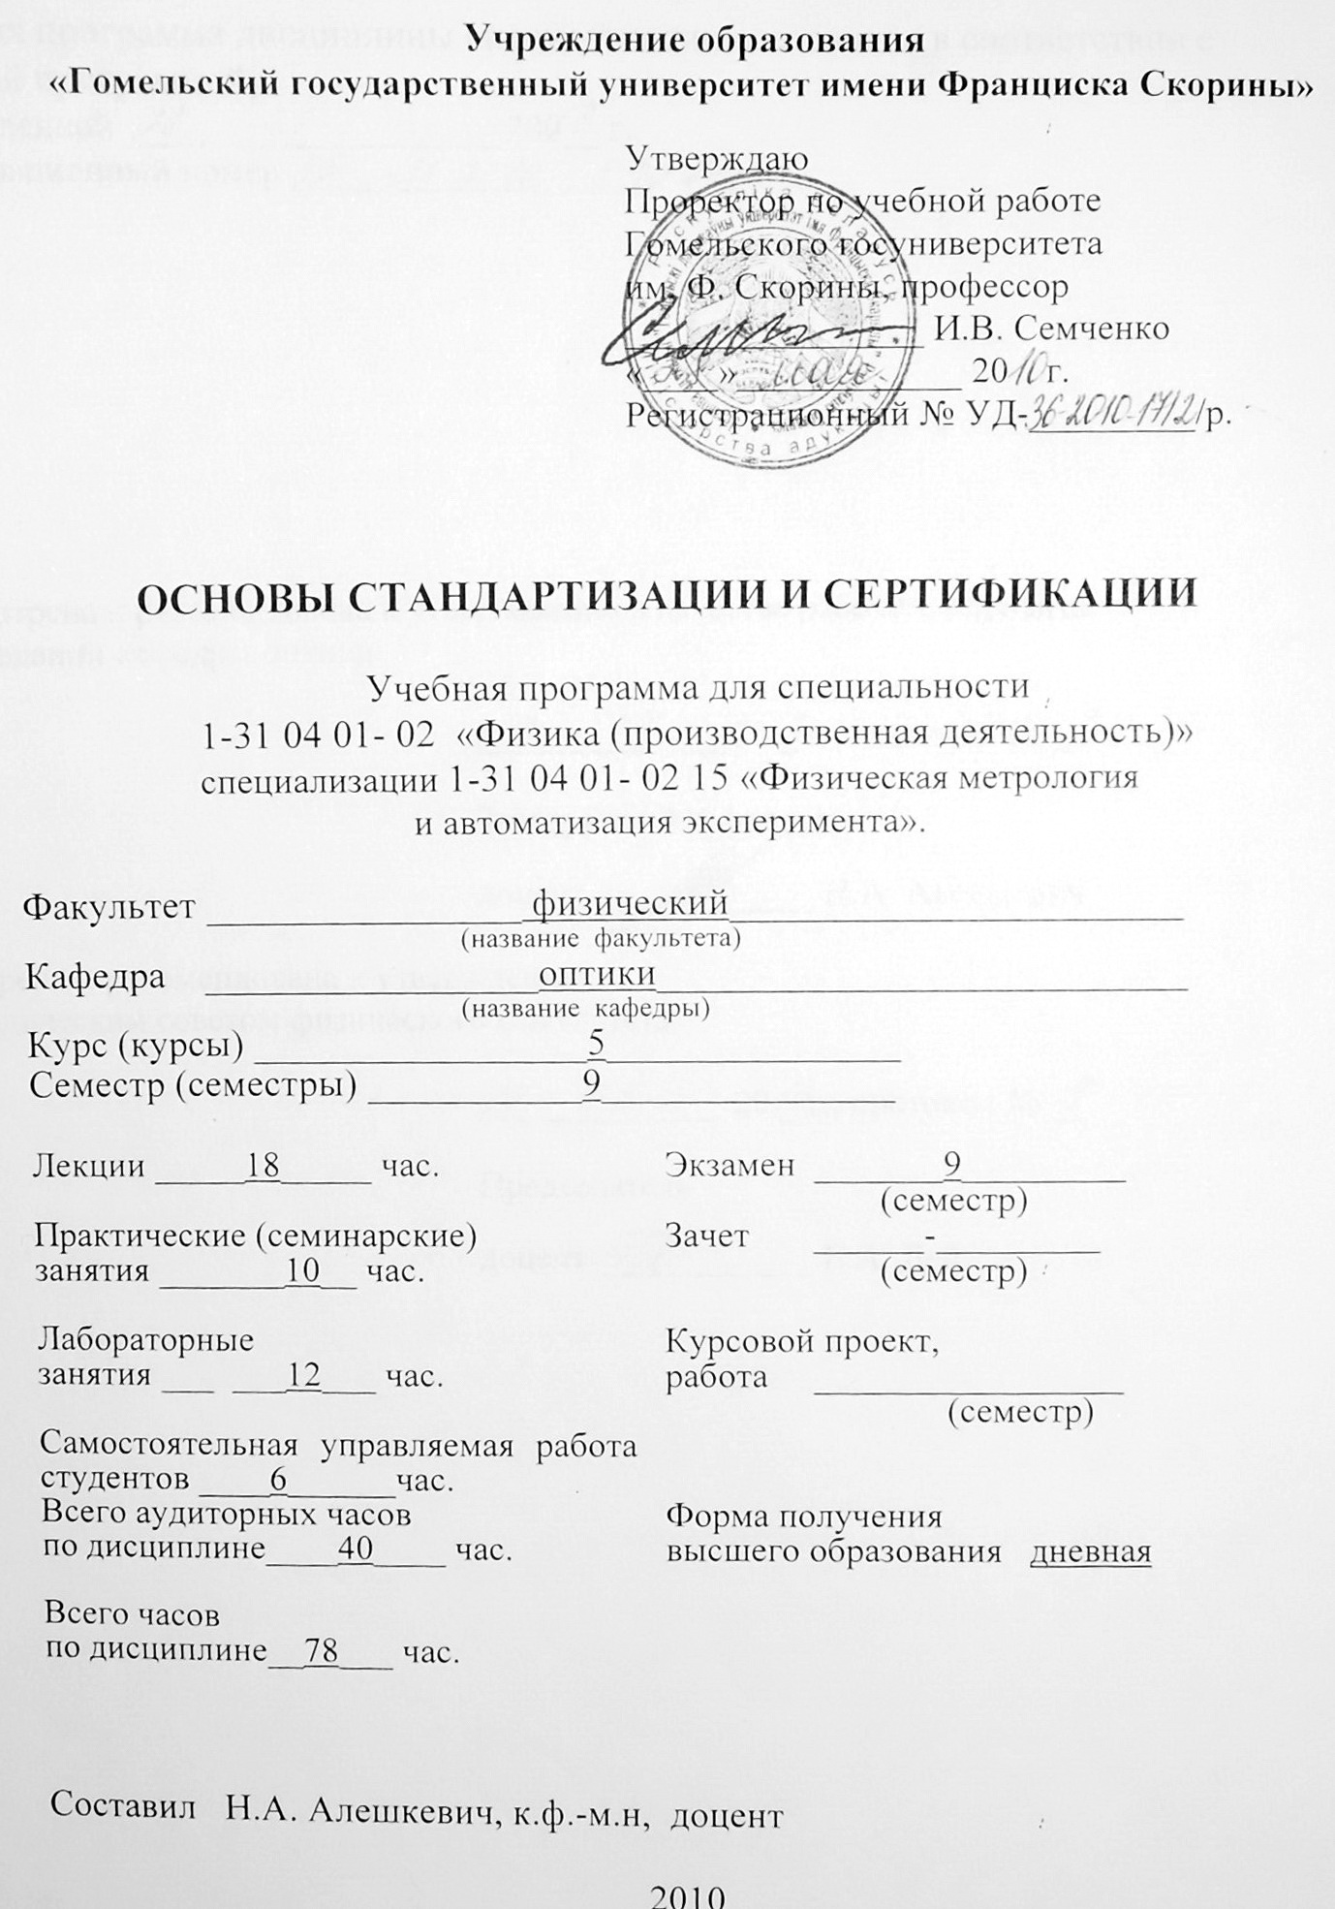

Учебная программа дисциплины специализации составлена в соответствии с учебной программой,
утвержденной _____ ______________ 200__ г.,
регистрационный номер _____-________/_____

Рассмотрена и рекомендована к утверждению в качестве рабочего варианта
на заседании кафедры оптики

___ __________ 20 _ г., протокол № __

Заведующий кафедрой
доцент ____________ Н.А. Алешкевич

Одобрена и рекомендована к утверждению
Методическим советом физического факультета

___ __________ 20 _ г., протокол № __

Председатель
доцент ____________ Е.А. Дей

Пояснительная записка

В современных условиях развития общества большое значение приобретает подготовка специалистов, способных анализировать процессы производства, реализации, выявлять причины их нарушения и предлагать мероприятия по их устранению и снижению материальных, трудовых и финансовых затрат. В решении этих проблем значительная роль отводится стандартизации и сертификации продукции, которая приобретает все большее значение в международном сотрудничестве.
Решение задач повышения технического уровня и качества продукции на основе внедрения новейших достижений науки и техники. требуется глубокого внедрения методов стандартизации на всех стадиях жизненного цикла (проектирование, производства и эксплуатации) продукции. Более того, стандартизация является методической и нормативной базой сертификации продукции, без которой невозможен ее выход на мировой рынок.
Спецкурс «Основы стандартизации и сертификации» относится к числу базовых учебных дисциплин, формирующих научно-теоретические основы специализации «Физическая метрология и автоматизация эксперимента». Здесь излагаются методические основы стандартизации и сертификации продукции, рассматриваются основы оптимизации параметров объектов стандартизации. В результате изучения данной дисциплины студенты должны уметь идентифицировать и анализировать систематически повторяющиеся задачи с целью их упорядочения и нормирования, ориентироваться в реализации достаточно сложных сертификационных процедур.
Целью спецкурса является освоение научно-методических и организационно-технических основ стандартизации и сертификации, приобретение навыков применения нормативных документов, усвоение правил и методик разработки нормативной документации по проектированию и испытаниям продукции, уяснение нормативно-правовых основ стандартизации и сертификации в Республике Беларусь, а также принципов, методов построения и функционирования международных систем стандартизации.
Основными задачами спецкурса являются:
- формирование социально-профессиональной компетентности студентов физических специальностей в области решения задач стандартизации и сертификации при осуществлении коммерческой деятельности на территории Республики Беларусь;
- углубление знаний и сформирование умений и навыков в области планирования, стандартизации и сертификации товаров и услуг.
- приобретение опыта самостоятельной работы с классификаторами, стандартами, справочной и научно-технической литературой.
Материал спецкурса базируется на ранее полученных студентами знаниях по таким дисциплинам, как «Математический анализ». «Теория вероятности и математическая статистика». «Теоретическая метрология», «Законодательная и прикладная метрология».
В результате изучения спецкурса:
Студент должен знать:
- систему основных понятий и терминов, связанных со стандартизацией и сертификацией продукции, товаров и услуг;
- содержание нормативно-правовой документации регулирующей деятельность по стандартизации и сертификации на территории Республики Беларусь;
- основные направления и проблемы развития национальной системы стандартизации и сертификации;
- принципы международного сотрудничества различных стран в области стандартизации, метрологии, сертификации;
- правовые нормы в области стандартизации и сертификации продукции.
Студент должен иметь представление:
- о зарубежном и отечественном опыте организации и функционирования систем стандартизации и сертификации.
- о международных организациях по техническому нормированию и стандартизации, оценке соответствия и метрологии;
- об основных направлениях дальнейшего развития систем стандартизации и сертификации продукции.
Студент должен уметь:
- правильно выбирать необходимые схемы и методы оценки соответствия и успешно реализовывать их в конкретных практических ситуациях;
- работать с классификаторами, стандартами, справочной и научно-технической литературой.
- идентифицировать и анализировать систематически повторяющиеся задачи с целью их упорядочения и нормирования,
- применять на практике теоретические положения стандартизации, методики разработки и правила использования стандартов, комплексов стандартов и другой нормативно-технической документации;
- выявлять в нормативно-технической документации основные требования по безопасности продукции для жизни и здоровья потребителей, а также для окружающей среды;
- обобщать зарубежный и отечественный опыт организации и функционирования систем стандартизации и сертификации.

Дисциплина «Основы стандартизации и сертификации» изучается студентами 5 курса специальности 1-31 04 01-02 «Физика (производственная деятельность)» специализации «Физическая метрология и автоматизация эксперимента». Общее количество часов – 78; аудиторное количество часов – 4о, из них: лекции – 18, практические занятия – 10, лабораторные занятия – 12; самостоятельная управляемая работа студентов (СУРС) – 6 часов. Форма отчётности – экзамен.

Содержание учебного материала

Тема 1 Задачи, принципы и методы стандартизации

Краткая история стандартизации. Стандартизация как упорядочение. Взаимозаменяемость и стандартизация. Цели, задачи и функции стандартизации. Основные термины и определения стандартизации. Принципы стандартизации. Объекты и субъекты технического нормирования и стандартизации. Методы стандартизации. Унификация продукции. Сущность агрегатирования. Комплексная и опережающая стандартизация. Ступенчатая стандартизация.

Тема 2 Система технического нормирования и стандартизации РБ

Эволюция стандартизации в систему технического нормирования и стандартизации. Органы и службы в области технического нормирования и стандартизации Республики Беларусь. Государственное регулирование и управление в области стандартизации. Служба стандартизации предприятия. Планирование работ по стандартизации. Государственный надзор и финансирование работ по техническому нормированию и стандартизации.

Тема 3 Технические нормативные правовые акты, технические
Регламенты

Виды технических нормативных правовых актов. Стандарт, виды стандартов. Технические регламенты, их классификация и характеристика. Требования технических регламентов. Порядок разработки технических регламентов. Утверждение и государственная регистрация технических регламентов. Обозначение технических регламентов. Применение технических регламентов.

Тема 4 Порядок разработки, утверждения и внедрения
государственных стандартов

Государственные стандарты. Классификация и характеристика государственных стандартов. Порядок разработки государственных стандартов. Обозначение и применение государственных стандартов. Технические кодексы установившейся практики, их разработка, обозначение и применение. Технические условия и порядок их разработки. Обозначение и применение технических условий.

Тема 5 Международная и региональная стандартизация

Международные организации по стандартизации (ИСО). Международная электротехническая комиссия (МЭК). Комиссии ООН. Международная сельскохозяйственная организация (ФАО). Всемирная организация здравоохранения (ВОЗ). Европейские региональные организации. Европейская организация по контролю качества (ЕОКК), Европейский комитет по стандартизации в электротехнике (СЕНЭЛЕК), Виды, порядок разработки и применение международных и региональных стандартов.

Тема 6 Сущность и структура национальной системы подтверждения
соответствия РБ

Краткая история сертификации. Основные понятия термины и определения. Сущность и структура национальная система подтверждения соответствия Республики Беларусь. Функции системы. Оценка соответствия. Аккредитация и ее характеристика. Порядок осуществления аккредитации. Подтверждение соответствия: сущность классификация и характеристика. Обязательное и добровольное подтверждение соответствия.

Тема 7 Сертификация и декларирование продукции

Правила сертификации. Схемы сертификации продукции. Порядок проведения сертификации продукции. Выдача сертификата соответствия. Применение знака соответствия. Инспекционный контроль за сертифицированной продукцией. Приостановление или отмена действия сертификата. Порядок продления сертификата соответствия. Выдача дубликата. Декларирование продукции.

Тема 8 Сертификация услуг и персонала

Виды сертификации услуг. Проведение проверки услуг. Порядок проведения сертификации услуг. Сертификация компетентности персонала в национальной системе подтверждения соответствия РБ. Порядок сертификации. Инспекционный контроль за сертифицированным персоналом. Приостановление или отмена действия сертификата компетентности. Рассмотрение жалоб и аппеляций.

Тема 9 Стандартизация и сертификация в структуре рыночного
управления качеством продукции

Управление качеством продукции. Эволюция подходов к проблеме качества продукции. Башня качества. Иерархический тип структур управления. Органический тип структур управления. Управление качеством в организации. Сертификация систем менеджмента качества (СМК). Анализ документов СМК. Аудит и выдача сертификата соответствия. Инспекционный контроль и повторная сертификация СМК.
УЧЕБНО-МЕТОДИЧЕСКАЯ КАРТА
Номер раздела, темы, занятия | Название раздела, темы, занятия;  перечень изучаемых вопросов | Всего часов | Количество  аудиторных часов |  |  |  | Материальное  обеспечение занятия | Литература | Формы контроля знаний
Номер раздела, темы, занятия |  | Всего часов | лекции | практические занятия  занятия | лаборатор-  ные  занятия | СУРС | Материальное  обеспечение занятия | Литература | Формы контроля знаний
1 | 2 | 3 | 4 | 5 | 6 | 7 | 8 | 9 | 10
1 | Задачи, принципы и методы стандартизации  1 Цели, задачи и функции стандартизации.  2 Принципы и методы стандартизации.  3 Комплексная, опережающая и ступенчатая стандартизация. | 4 | 2 | 2 |  |  |  | [1-2] | Реферативные работы
2 | Система технического нормирования и  стандартизации РБ  1 Органы и службы стандартизации РБ.  2 Государственное регулирование и управление в области стандартизации.  3 Служба стандартизации предприятия. | 8 | 2 | 2 | 4 |  |  | [1-4] | Реферативные работы  Защита отчётов по лаб. работам
3 | Технические нормативные правовые акты, технические регламенты  1. Виды технических нормативных правовых актов.  2. Порядок разработки технических регламентов.  3. Обозначение и применение технических регламентов. | 2 | 2 |  |  |  |  | [1-2]
4 | Порядок разработки, утверждения и внедрения  государственных стандартов  1 Классификация и характеристика государственных стандартов.  2 Порядок разработки государственных стандартов.  3 Обозначение и применение государственных стандартов.  4. Технические кодексы установившейся практики, их разработка, обозначение и применение. | 8 | 2 | 2 | 4 |  |  | [1-4] | Защита отчётов по лаб. работам  Реферативные работы
5 | Международная и региональная стандартизация  1 Международные организации по стандартизации  2 Международные комиссии по стандартизации.  3. Региональная стандартизация.  4. Международные стандарты | 4 |  | 2 |  | 2 |  | [5-6] | Реферативные работы
6 | Сущность и структура национальной системы  подтверждения соответствия РБ  1 Основные понятия термины и определения сертификации.  2 Сущность и структура национальная система подтверждения соответствия.  3 Обязательное и добровольное подтверждение соответствия. | 4 | 2 | 2 |  |  |  | [1-2] | Реферативные работы
7 | Сертификация и декларирование продукции  1 Правила и схемы сертификации.  2 Порядок проведения сертификации продукции.  3 Декларирование продукции. | 6 | 2 |  | 4 |  |  | [1-4] | Защита отчётов по лаб. работам
8 | Сертификация услуг и персонала  1. Виды сертификации услуг.  2. Порядок проведения сертификации услуг.  3. Сертификация компетентности персонала в национальной системе подтверждения соответствия РБ. | 2 |  |  |  | 2 |  | [1-4] | Реферативные работы
9 | Стандартизация и сертификация в структуре  рыночного управления качеством продукции  1 Эволюция подходов к проблеме качества продукции.  2 Управление качеством в организации.  3 Сертификация систем менеджмента качества | 2 |  |  |  | 2 |  | [1-4, 11] | Реферативные работы
 | Всего часов: | 40 | 12 | 10 | 12 | 6 | - | - | -

ИНФОРМАЦИОННО - МЕТОДИЧЕСКАЯ ЧАСТЬ

Перечень лабораторных работ

Занятие 1 Определение оптимального уровня унификации и стандартизации изделий
Занятие 2 Оценка соответствия объектов оценки требованиям технических нормативных правовых актов в области стандартизации.
Занятие 3 Метрологическая экспертиза. Метрологическое обеспечение стандартизации

Перечень практических занятий

1. | Изучение основных положений Законов РБ «О техническом нормировании и стандартизации» и обеспечении единства измерений»
2. | Изучение основных положений Закона РБ «Об оценке соответствия требованиям технических нормативных правовых актов в области технического нормирования и стандартизации»
3. | Изучение органов и служб стандартизации в области технического нормирования стандартизации Республики Беларусь, международных и региональных организаций.
4. | Изучение построения и содержания различных видов стандартов
5. | Информационные указатели стандартов и порядок работы с ними.

Формы контроля знаний

1. Реферативные работы

Темы реферативных работ

- Проблемы стандартизации, сертификации и повышения качества продукции на современном этапе.
- Стандартизация и техническое нормирование. Сущность, характеристика стандартизации и технического нормирования как науки, практической деятельности и элемента управления качеством
- Международные организации, осуществляющие деятельность по техническому нормированию и стандартизации. Международная организация по стандартизации (ИСО): цель создания организации; направления и виды деятельности; сфера действия стандартов
- Международные организации, осуществляющие деятельность по техническому нормированию и стандартизации. Международная электротехническая комиссия (МЭК): цель создания организации; направления и виды деятельности; сфера действия стандартов
- Межгосударственные (региональные) организации, осуществляющие деятельность по техническому нормированию и стандартизации. Направления и виды деятельности организаций; сфера действия стандартов.
- Система государственного регулирования и управления в области технического нормирования и стандартизации Республики Беларусь. Органы и службы, входящие в систему, ее функции.
- Государственный надзор за соблюдением технических нормативных правовых актов (ТНПА) в Республике Беларусь
- Виды технических нормативных правовых актов (ТНПА) в области технического нормирования и стандартизации
- Уровни стандартизации. Классификация стандартов по уровням, их характеристика
- Сущность и структура национальной системы подтверждения соответствия Республики Беларусь
- Подтверждение соответствия. Характеристика обязательного (сертификация, декларирование соответствия) и добровольного подтверждения соответствия

ЛИТЕРАТУРА
Основная:
1. Основы стандартизации и сертификации товарной продукции / В. Е. Сыцко [и др.]; под общ. ред. В. Е. Сыцко. – 2-е изд., испр. – Минск : Выш. шк., 2008. – 208 с.
2. Стандартизация и сертификация / В. Л. Соломахо [и др]. – Минск : ВУЗ-ЮНИТ, 2001. – 260 с.
3. Гончаров, А. А. Метрология, стандартизация и сертификация : учеб. пособие для студ. высш. учеб. заведений / А. А. Гончаров, В. Д. Копылов. – М. : Академия, 2005. – 240 с.
4. Сергеев, А. Г. Метрология, стандартизация, сертификация : учеб. пособие для студ. высш. учеб. заведений / А. Г. Сергеев, М. В. Латышева, В. В. Терегеря. – М. : Логос, 2004. – 348 с.
6. Вересан, В. Г. Сертификация. Отечественная и зарубежная практика / В. Г. Вересан. – М. : Центр «Наука и техника», 1994. – 382 с.

Дополнительная:

7. Бендерский, А. М. Стандартизация систематических методов управления качеством / А. М. Бендерский, А. А. Богатырёв, Л. В. Баумгартен. – М. : Издательство стандартов, 1983. – 213 с.
8. Димов, Ю. В. Метрология, стандартизация и сертификация : учебник для студ. вузов / Ю. В. Димов. – 2-е изд. – Спб. : Питер, 2006. – 432 с.
9. Лифиц, И. М. Стандартизация, метрология, сертификация : учебник / И. М. Лифиц. – 3-е изд., перераб. и доп. – М. : Юрайт, 2004. – 330 с.
10. Никифоров, А. Д. Взаимозаменяемость, стандартизация и технические измерения / А. Д. Никифоров. – М. : Высш. школа, 2002. – 510 с.
11. Джордж, С. Всеобщее управление качеством: стратегии и технологии, применяемые сегодня в самых успешных компаниях (TQM) / С. Джордж, А. Ваймерских. – СПб : Виктория плюс, 2002. – 256 с.
ПРОТОКОЛ СОГЛАСОВАНИЯ УЧЕБНОЙ ПРОГРАММЫ
ПО ИЗУЧАЕМОЙ УЧЕБНОЙ ДИСЦИПЛИНЕ
С ДРУГИМИ ДИСЦИПЛИНАМИ СПЕЦИАЛЬНОСТИ

Название  дисциплины,  с которой  требуется согласование | Название  кафедры | Предложения  об изменениях в содержании учебной программы  по изучаемой учебной  дисциплине | Решение, принятое кафедрой, разработавшей учебную программу (с указанием даты и номера протокола)
Теоретическая метрология | Кафедра оптики |  | Рекомендовать к утверждению учебную программу в представленном варианте  протокол № ___ от ___.___.200__
Законодательная и прикладная метрология | Кафедра оптики |  | Рекомендовать к утверждению учебную программу в представленном варианте  протокол № ___ от ___.___.200__

ДОПОЛНЕНИЯ И ИЗМЕНЕНИЯ К УЧЕБНОЙ ПРОГРАММЕ
ПО ИЗУЧАЕМОЙ УЧЕБНОЙ ДИСЦИПЛИНЕ
на _____/_____ учебный год

№№  пп | Дополнения и изменения | Основание

Учебная программа пересмотрена и одобрена на заседании кафедры
оптики
(протокол № ____ от ________ 200_ г.)
Заведующий кафедрой оптики
к.ф.-м.н., доцент __________________ Н.А. Алешкевич

УТВЕРЖДАЮ
Декан физического факультета
УО «ГГУ им. Ф. Скорины»
к.ф.-м.н., доцент __________________ С.А. Хахомов

